15. a 16. 10. Český jazyk
- Milí šesťáci,
posílám Vám další zadání práce, tentokrát za čtvrteční a páteční hodinu (15. a 16. 10.).
Přeji Vám pevné zdraví a spoustu energie a elánu na vypracování úkolů.

Barbora Frimmelová

- Opakování
- Cvičení prosím vypracujte do sešitu DOMÁCÍ. (K vypracování vám mohou pomoci tabulky skloňování podstatných a přídavných jmen, které jste si měli vlepit do školního sešitu.)
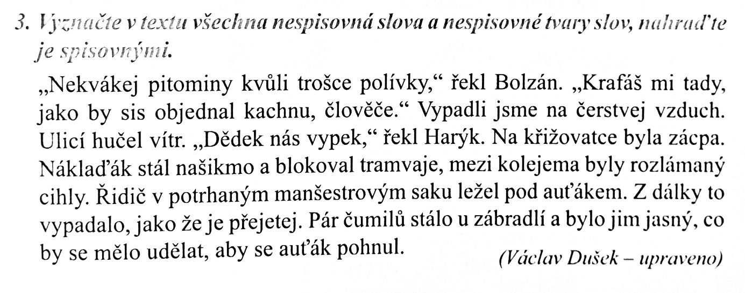

- Nové učivo
- V minulých hodinách jsme si řekli, že náš národní jazyk, český jazyk, se dělí na dvě části, a to na jazyk spisovný (užívá se při oficiálních a veřejných vystoupeních) a jazyk nespisovný (užívá se často v běžných projevech). První formou nespisovného jazyka, kterou jsme si uvedli, je nářečí (mluva venkovského obyvatelstva). Kromě nářečí patří do nespisovného jazyka:
- Nářečí
- Profesní mluva
- Slang
- Argot
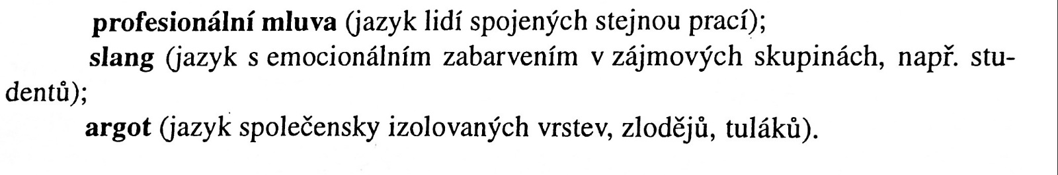
- Jednotlivé výrazy (profesní mluva, slang a argot) si zapište do sešitu ŠKOLNÍ i s vysvětlením, co tyto termíny označují. Ke každému termínu si ještě napište pár příkladů, ty najdete v pracovním sešitě na straně 4.
- Dobrovolný úkol: Pusťte si následující video o nespisovné češtině a jejích útvarech.
https://edu.ceskatelevize.cz/nespisovna-cestina-a-jeji-utvary-5f5bb7c52464c1502c5890ba

